**IMPORT/EXPORT CHUYẾN BAY**

**Sơ đồ luồng cơ sở dữ liệu:**

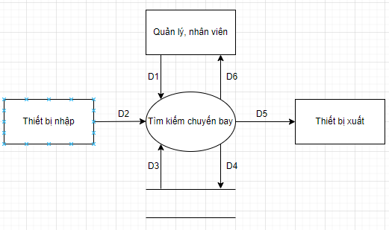

**Giải thích:**

* D1: Không có
* D2: Thông tin về chuyến bay cần thêm vào
* D3: Danh sách chuyến bay, ngày đi, giờ bay, giờ đến, hãng hàng không có tồn tại và số hiệu máy bay của hãng có tồn tại.
* D4: Lưu lại các thông tin chuyến bay vào cơ sở dữ liệu sao khi kiểm tra hoàn tất
* D5: Dữ liệu kết xuất
* D6: Thông tin về chuyến bay được nhập

**Thuật toán:**

* Bước 1: Kết nối cơ sở dữ liệu
* Bước 2: Lấy thông tin chuyến bay từ thiết bị nhập trong D2
* Bước 3: Đọc D3 từ bộ nhớ phụ
* Bước 4: Kiểm tra điền đầy đủ thông tin
* Bước 5: Kiểm tra ngày của chuyến bay phải là ngày lớn hơn ngày hiện tại
* Bước 6: Kiểm tra hãng hàng không có tồn tại số hiệu máy bay đã nhập
* Bước 7: Kiểm tra máy bay có đủ điều kiện để thực hiện chuyến bay
* Bước 8: Nếu không thỏa tất cả các qui định trên thì tới bước 11
* Bước 9: Lưu D4 vào cơ sở dữ liệu
* Bước 10: Kết xuất thông tin chuyến bay nếu cần
* Bước 11: Đóng kết nối cơ sở dữ liệu
* Bước 12: Kết thúc

**Mockup**

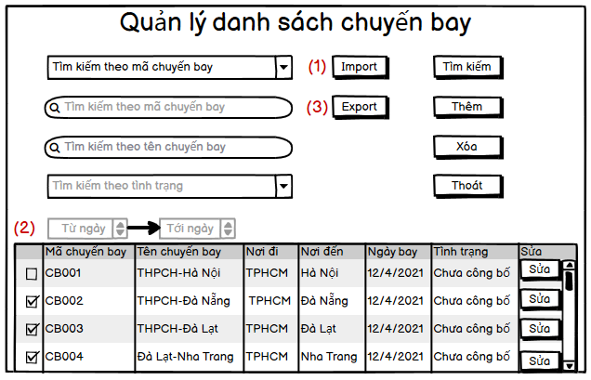

- Chú thích

(1) Nút “Import” giúp ta có thể nhập 1 danh sách chuyến bay 1 cách thuận tiện và dễ dàng

(2) Khi chúng ta muốn export thông tin chuyến bay ta cần tích vào các ô chuyến bay ta cần export, ta có thể export 1 hoặc nhiều thông tin chuyến bay cùng lúc

(3) Nhấn nút “Export” để có thể xuất các thông tin chuyến bay đã chọn